微信端包招服务交互文档

修订记录
文档版本号 | 修订日期 | 修订人 | .修订描述 | 审核人
2.7 | 2016-3-7 | 李梦婷 | 广播审核列表的数据权限和操作权限说明

2.7版本主要修改：

添加垫资申请操作

在微信端审核订单

城市经理可在微信端审核广播

订单详情可修改服务费

微信端

微信包招首页
用户场景 | 用户（BD或CM）进入包招首页
功能描述 | 通过单击底部3个按钮可以进入「签客户」和「包招订单」「广播审核」的页面，未登录的用户单击「签客户」「广播审核」或「包招订单」按钮会进入登录页面
输入/前置条件 | 用户进入公众号
需求描述 | 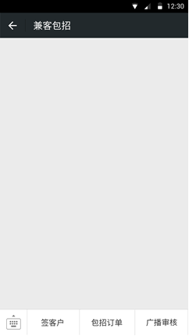  - 登录页面（见版本2.3）  - 用户单击「签客户」进入签客户页面。  - 单击「包招订单」进入包招订单页面。  - 单击「广播审核」进入广播审核页面。  - 推送消息：  BD和CM会收到服务号的推送消息，主要是给BD主动反馈，消息模板如下：  （消息一、消息二参见版本2.3）  消息三、（说明：点击“详情”进入账单详情页。）  账单支付通知  11月9日  客户XXX支付了一份账单！  岗位标题：XXXXXX  账单日期：XXXX  账单总额：XXXX  请点击“详情”查看该账单！  ——————  详情  消息四、（说明：点击“详情”进入客户详情页。）  合同生效通知  11月9日  您与客户XXX签约的合同已生效，该客户已成为您的战绩！  客户姓名：XXX  联系电话：XXXX  企业名称：XXXX  联系地址：XXXX  请点击“详情”查看该客户！  ——————  详情  消息五、（说明：点击“详情”进入客户详情页。）  新增客户通知  11月24日  一位雇主发起了委托招聘，快去看看吧！  客户姓名：XXX  联系电话：XXXX  企业名称：XXXX  联系地址：XXXX  请点击“详情”查看该客户！  —————  详情
输出/后置条件
补充说明

1 签客户

1.1处理中客户详情——岗位列表——普通岗位详情页
用户场景 | 用户从处理中的客户详情里的岗位列表进入普通岗位详情页
功能描述 | 可以把普通岗位转为包招订单以及发广播。
输入/前置条件 | 用户单击普通岗位条目
需求描述 | 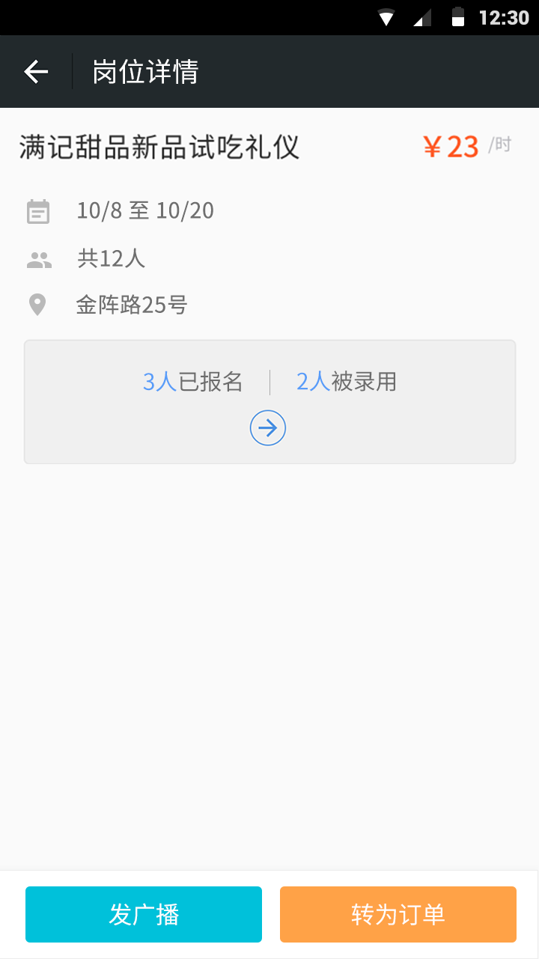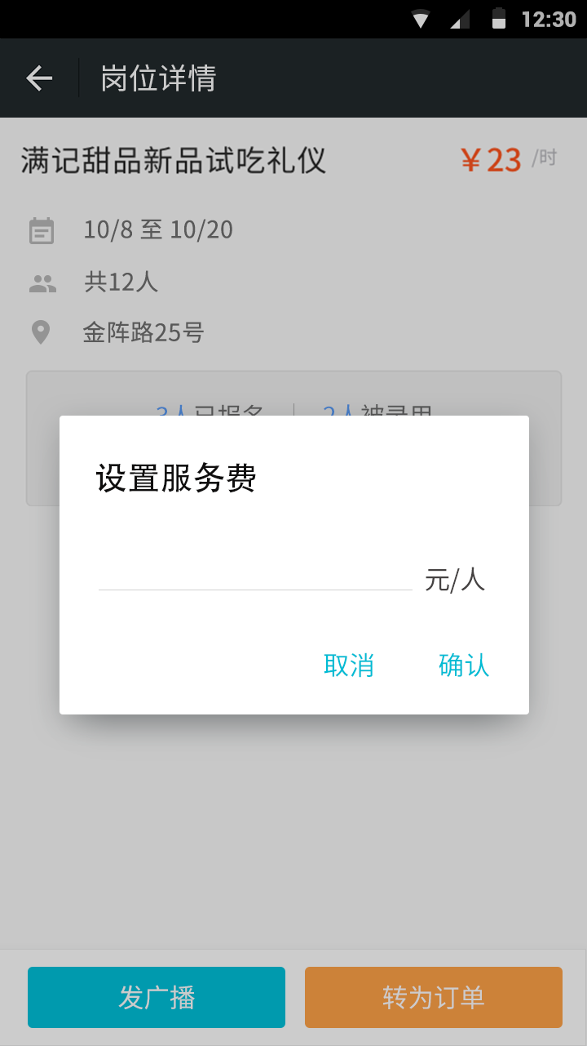  普通岗位页面提取APP端的岗位详情里的 标题|时间|地点|人数|报名情况，报名情况可以点击进入查看录用详情，样式参考APP端岗位详情。  底部有悬浮按钮『发广播』和『转为订单』。  BD可为非包招岗位发广播。  单击『转为订单』按钮，弹出设置服务费的窗口，服务费单位：元/人/每天，单击弹窗里的『确定』按钮，把当前岗位转为包招订单，加上【包招】标签，显示在岗位列表中，直接把当前页面自动刷新为包招订单的页面样式，可以进行『发广播』和『找领队』等操作。  转为订单后，系统给改订单所属雇主发短信：  短信模板：  “尊敬的客户，您的岗位【${岗位名称}】已成功转化为委托招聘岗位，商务合作经理为 ${BD姓名} 13548526985，如有任何问题，可直接与他联系。”  岗位转为订单，该岗位每一天的账单都可生成，BD可以选择性的发送给雇主，APP端最后的对账单从转为订单之日起计算。
输出/后置条件
补充说明

1.2处理中客户详情——岗位列表——抢单岗位详情页
用户场景 | 用户从处理中的客户详情里的岗位列表进入抢单岗位详情页
功能描述 | 可以把抢单岗位转为包招订单，以及发广播。
输入/前置条件 | 用户单击抢单岗位条目
需求描述 | 页面内容和样式与4.1.2的普通岗位详情一样。
输出/后置条件

2.包招订单
用户场景 | 用户从首页的『包招订单』按钮进入
功能描述 | 快捷查看和管理BD或CM自己关联客户的所有包招订单
输入/前置条件 | 单击首页的『包招订单』按钮

需求描述 | 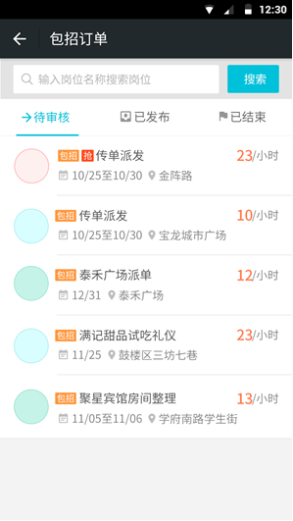  包招订单列表里是BD和CM他们自己所有客户的所有需要处理的包招订单，从这里可以直接进入查看包招订单的兼客招录情况。  顶部有搜索栏  列表的订单分为三个tab：待审核、已发布、已结束  二级页面：  ①待审核-点击待审核订单列表中的条目，跳转到审核订单页面  审核订单页面分为三部分，第一部分是雇主的名片（点击名片跳转到客户详情页），第二部分是岗位信息，可修改，第三部分是操作按钮；  如下左图为市场人员自己的客户 发起的包招订单审核页面，右图为未指派雇主发起的包招订单，由同城的城市经理指派给某个BD或城市经理自己：  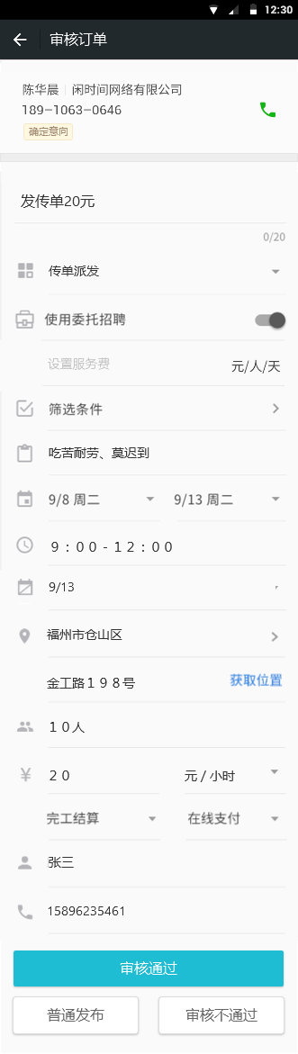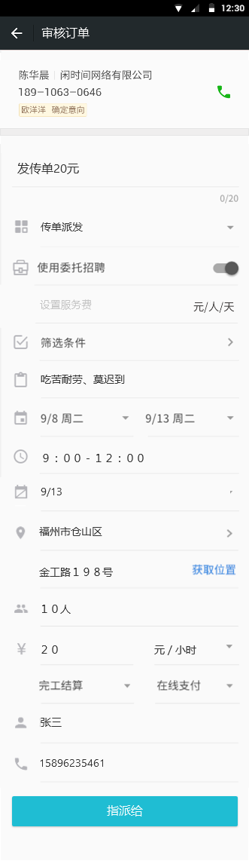  ②已发布（即正在招人）的订单详情页可发广播和找领队，新增客户名片模块，点击可进入客户详情页面，并新增修改服务费图表按钮，点击后在弹窗中修改服务费：  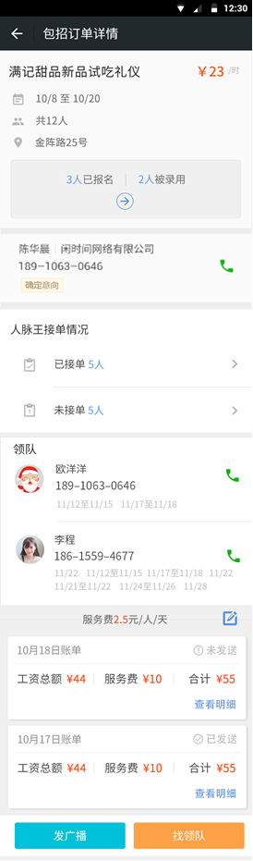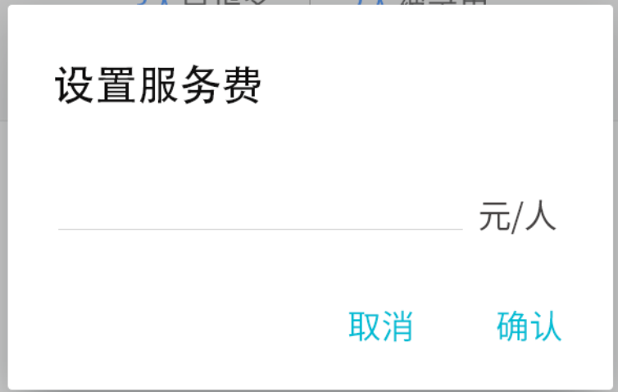  ③已结束的订单详情页，只能查看岗位的一些基本信息, 新增客户名片模块，点击可进入客户详情页面，并新增修改服务费图表按钮，点击后在弹窗中修改服务费：  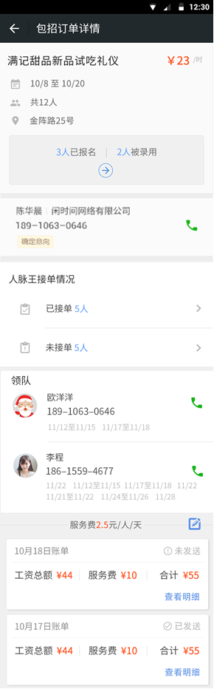
输出/后置条件
补充说明 | 待审核列表按订单的发布时间排序，已发布按订单发布时间排序，已结束按订单结束时间排序。

2.1.包招订单详情
用户场景 | 用户进入包招订单
功能描述 | 1.用户可查看岗位的基本信息、报名情况、人脉王接单情况、领队列表、账单列表等信息  2.可以通过发广播按钮找人脉王帮忙招人  3.可通过找领队按钮邀请兼客或人脉王当领队
输入/前置条件 | 单击岗位列表中的包招订单条目进入
需求描述 | 1. 第一部分显示岗位标题、时间、人数、地点  2. 第二部分显示报名和录用人数“3人已报名|2人已录用”单击这块区域可进入查看报名详情。报名详情页参考APP端样式。  3. 第三部分是 客户名片，显示雇主姓名、公司、电话、跟进标签信息，点击名片区域可进入【客户详情页面】  4. 第四部分显示人脉王接单情况：已接单人数、未接单人数。  点击已接单人数进入已接单人脉王页面，已接单的显示发广播时设置的赏金数，以及招募进度，如果是精确岗位，单位选为元/人/天时整个已接单人脉王的赏金单位也要为元/人/天，如下图：  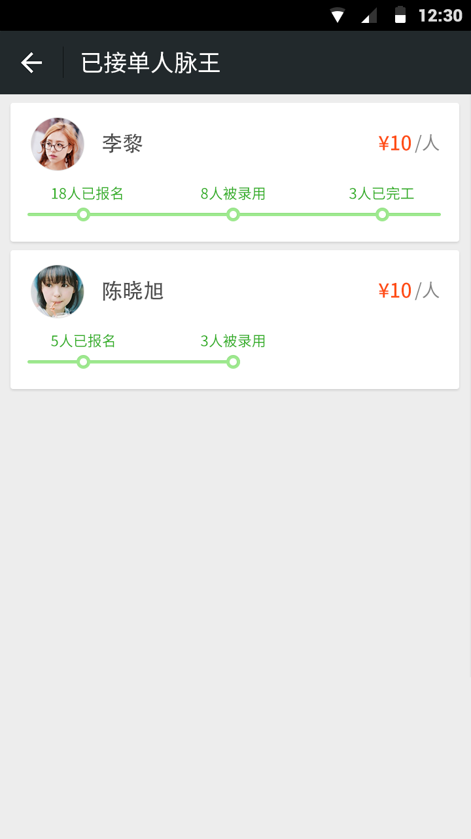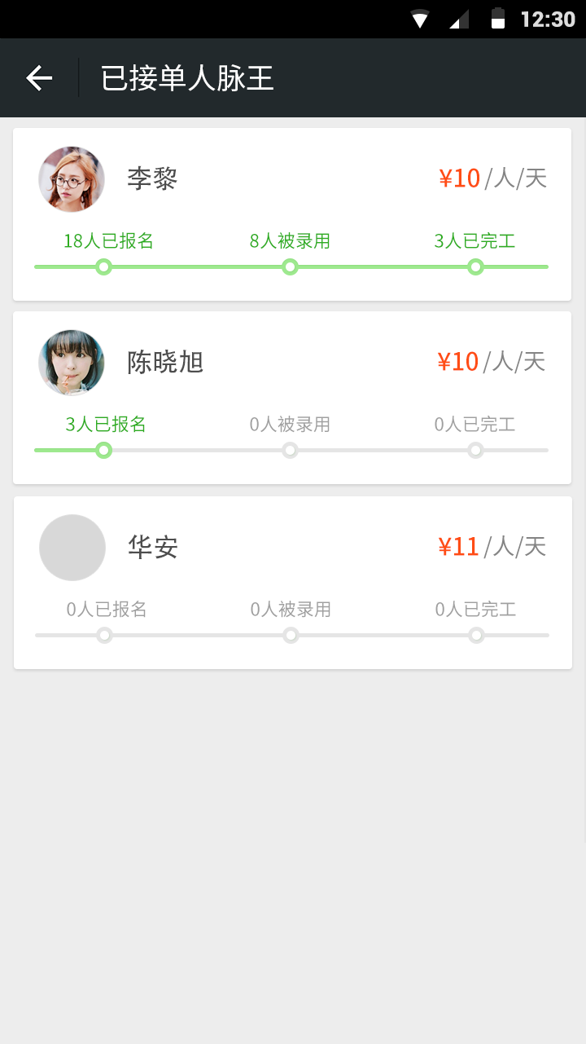  点击未接单人数，进入短信广播页面，页面底部有【发短信】按钮，列表显示赏金数，以及复选框，可选中人脉王 发短信广播给他们。点击【发短信】可发送短信给人脉王，只能发一次，发送过的复选框去掉替换为已发送。  如果是精确岗位，单位选为元/人/天时整个未接单人脉王的赏金单位也要为元/人/天，如下图：  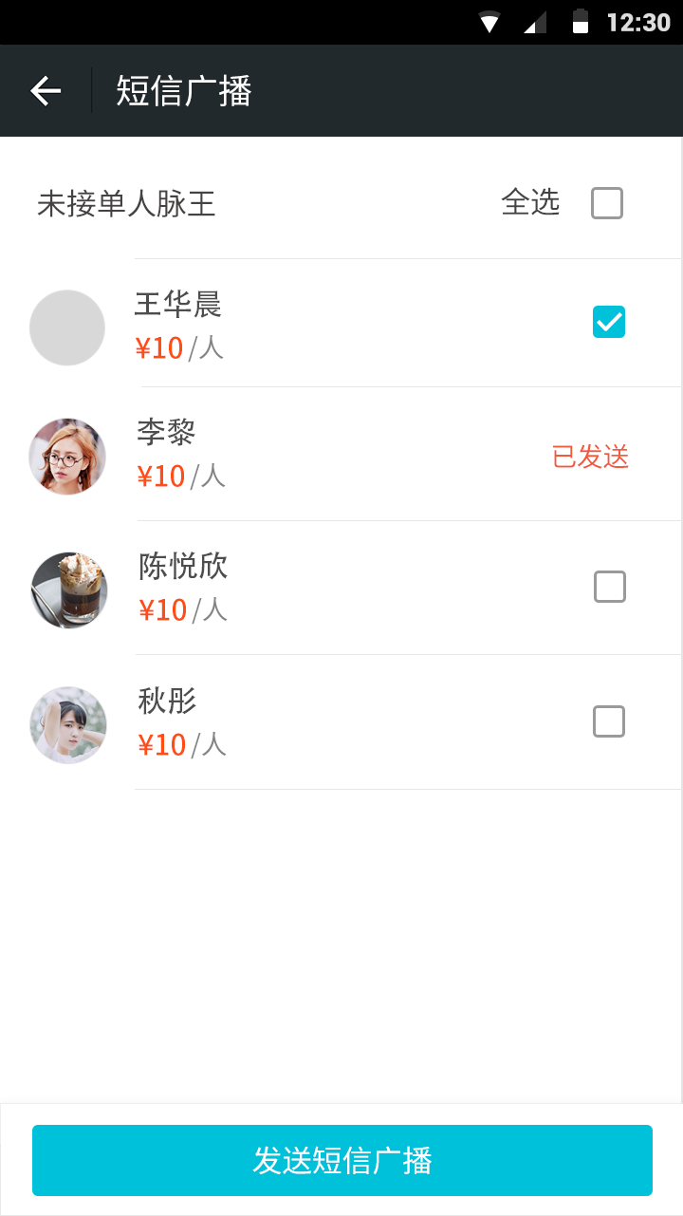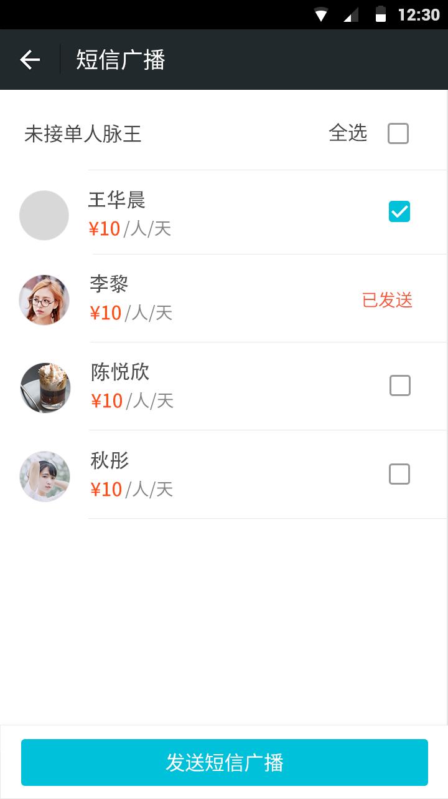  发送成功会有浮层提醒“发送成功”，短信广播内容：“【兼客兼职】报告人脉王！【岗位标题】邀请您帮忙招人啦！赏金X元/人，快去看看吧→链接”，如果人脉王有下载兼客APP则默认打开APP，如果人脉王没有APP，则跳转至WAP下载页面。  5. 第五部分显示领队列表。显示领队的姓名、电话、以及兼职日期，单击拨号图标可拨打领队电话。  6. 第六部分是服务费：账单列表上面显示服务费，点击编辑的图表按钮可弹窗修改服务费；每个账单的服务费是根据账单生成时的服务费金额来决定。  7. 第七部分是账单列表，以卡片的形式显示该岗位每一天的账单简介，只有雇主支付成功的账单才会显示在账单列表中，雇主在APP端支付账单，支付成功时把账单同步到微信端。每个账单简介包括：日期|工资总额|服务费|合计 四个字段。右上角是“已支付”状态标识。 点击整个卡片区域可以进入查看账单明细。  8. 页面底部有两个悬浮按钮，「发广播」和「找领队」，点击「发广播」进入发广播页面，找人脉王帮忙招人；点击「找领队」进入找领队页面邀请已录用兼客当领队。岗位结束后，没有发广播和找领队功能，岗位详情页面无「发广播」和「找领队」按钮。  如果是松散岗位，在岗位最后一天结束时才发一个总的账单，雇主支付完账单后会显示在微信端的岗位详情页中，账单列表里只显示一个总账单，状态是“已支付”。
输出/后置条件
补充说明 | 账单在APP由系统生成，.注意，生成账单动作在工作开始后才生效。

2.2 包招订单详情——发广播
用户场景 | 用户进入『发广播』页面
功能描述 | 找人脉王帮忙招人
输入/前置条件 | 用户单击『发广播』按钮
需求描述 | 系统判断该岗位是精确岗位还是松散岗位。根据岗位类型设置伯乐赏金的单位。  但，同一个岗位只能有一种赏金单位，第一次选完单位并成功发送广播后，再进入页面就不能选单位，单位固定为第一次设置的赏金单位。  - 如果是精确岗位伯乐赏金单位默认为 “元/人/天”，下面的解释为“该岗位为精确岗位。赏金单位元/人/天，即一名兼客完工一天记作一份赏金，每个人脉王有自己的分享链接。”  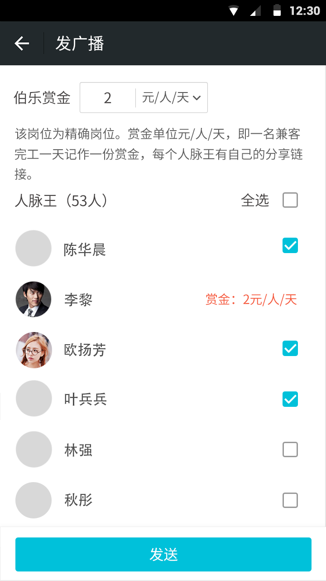  精确岗位可选单位：  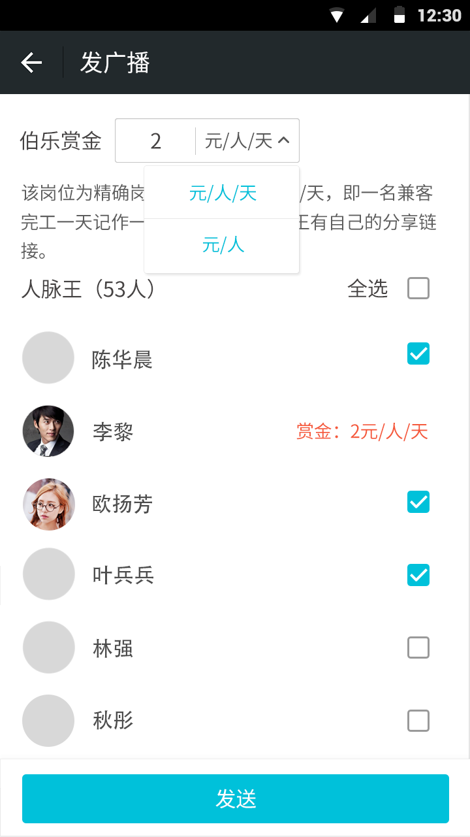  精确岗位赏金单位选为 元/人 时，文字解释为：“该岗位为精确岗位。赏金单位元/人，即一名完工兼客记作一份赏金，每个人脉王有自己的分享链接。”  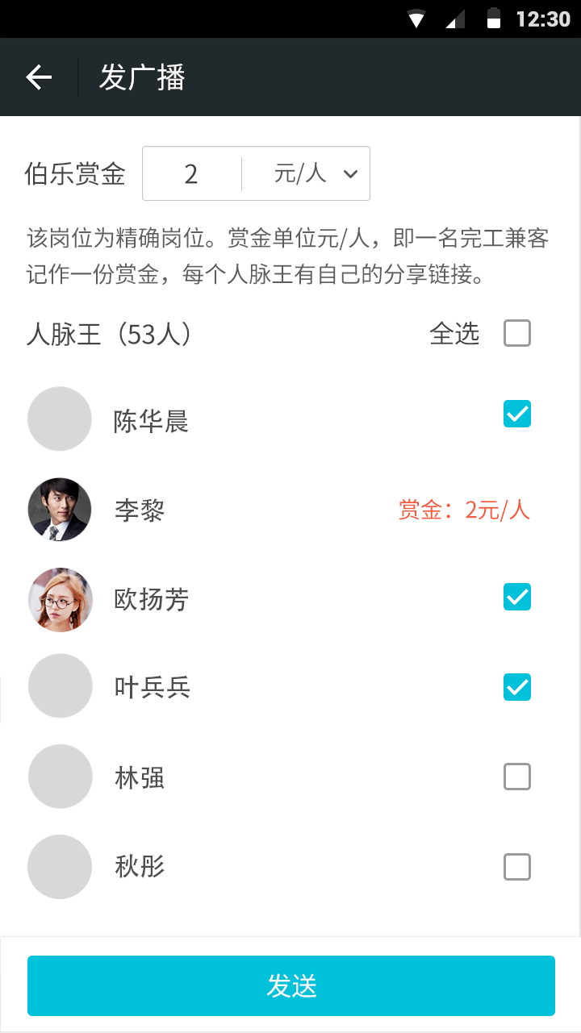  - 如果是松散岗位，赏金单位只能是 元/人（单位的下拉列表项只有“元/人”），文字解释为：“该岗位为松散岗位。赏金单位元/人，即一名完工兼客记作一份赏金，每个人脉王有自己的分享链接。”  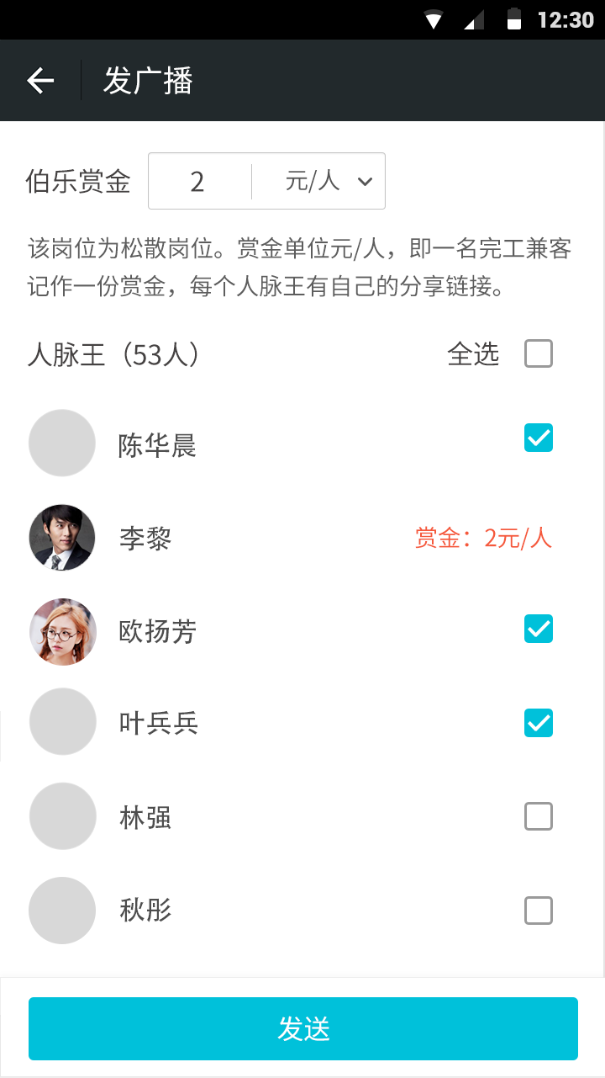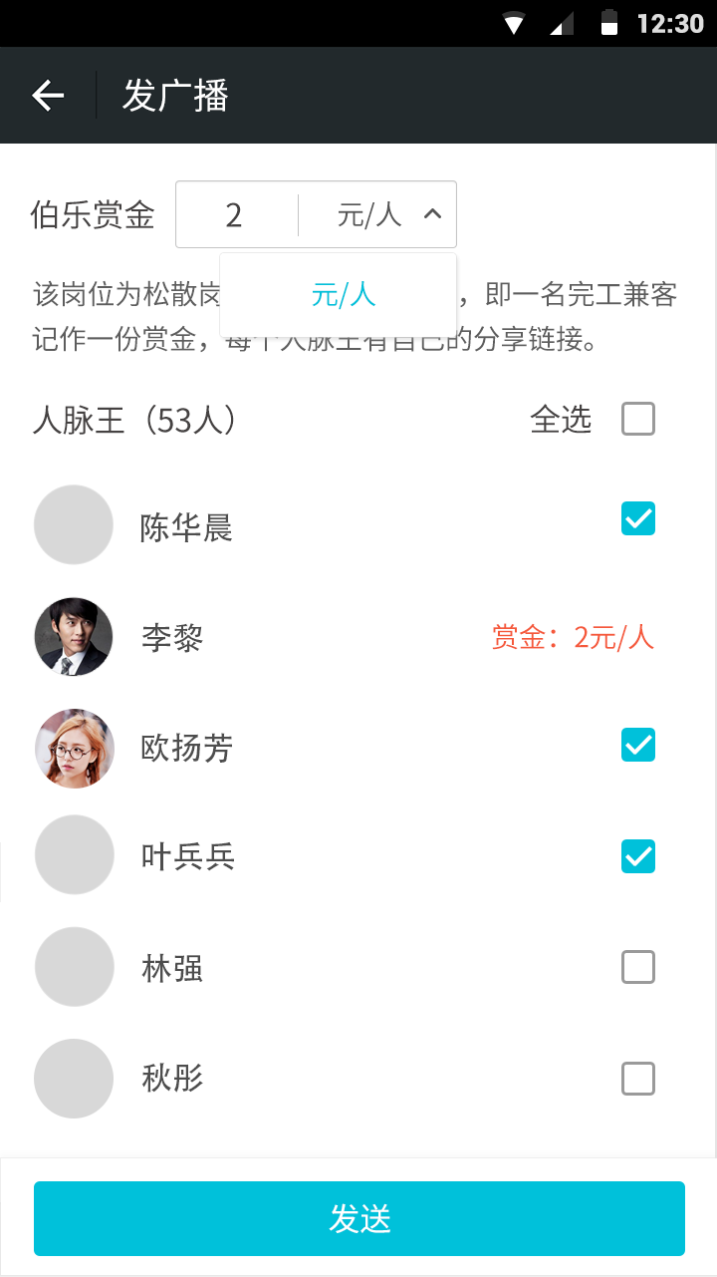  - 标题：发广播 左侧是返回图标  - 伯乐赏金用文本框输入，会自动保留上次金额数据  赏金单位选择“元/人/天” 则赏金上限10元，输入大于10，点击发送会出现提示“赏金上限10元”，并在伯乐赏金条目后出现提示的星号*  赏金单位选择“元/人” 则赏金上限20元，输入大于20，点击发送会出现提示“赏金上限20元”，并在伯乐赏金条目后出现提示的星号*  - 人脉王（括号内显示人脉王总人数），支持全选，再次点击全选框就是全不选。  - 人脉王列表显示 头像|姓名 以及复选框（如果发送过的就把复选框替换为发送给他们的赏金金额，就不支持选中了）  - 人脉王里的人脉王按获得赏金的多少排序，多的排前面  - 如果是BD视角，发广播页面底部是「提交审核」按钮，单击把广播提交给CRM由城市经理审核，城市经理审核通过后系统会将广播发送到人脉王们的兼客APP端；如果是城市经理视角则不需要审核，底部按钮是【发送】点击后可直接发广播:  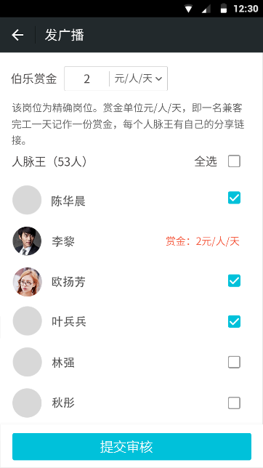  BD提交审核后，想发第二条广播，审核中的广播选中的人脉王，就不能再选择，等到广播审核不通过才能选择，审核通过也就如原需求一样不能选，并在该人脉王后面将选框替换为所设置的赏金数，标明“审核中”，如下：  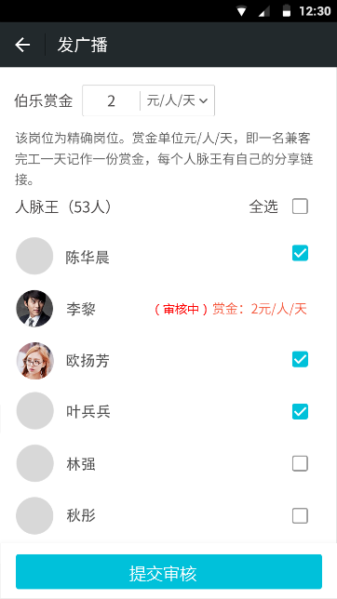  广播发送成功，人脉王会收到如下消息：  “报告人脉王！【岗位标题】邀请你帮忙招人啦！每招1人一次完工赏金2元~【查看详情】”  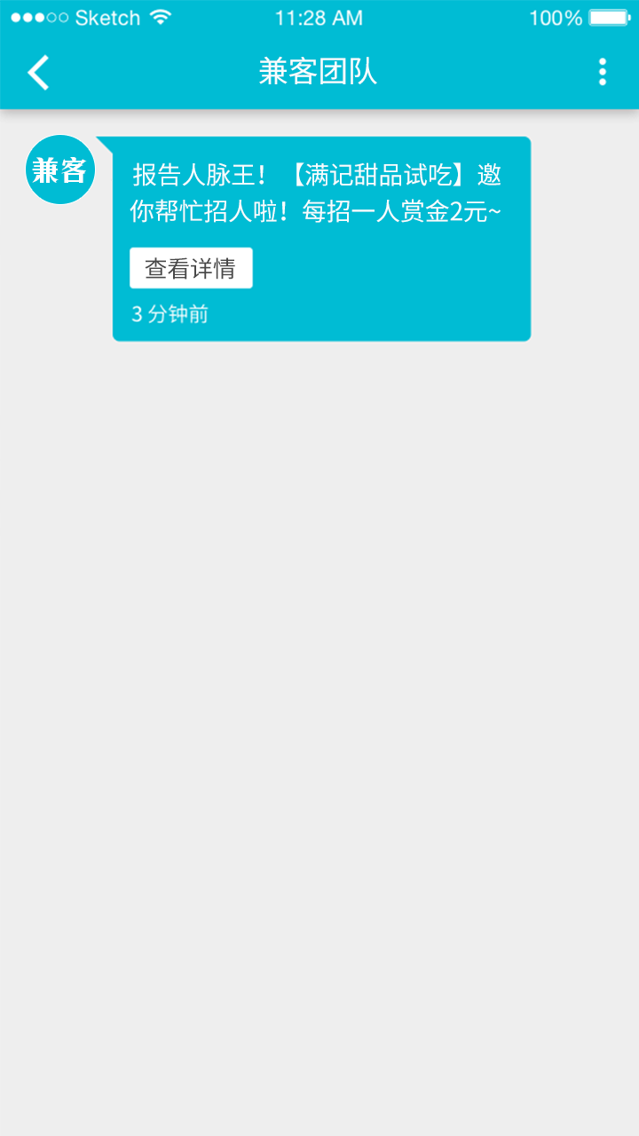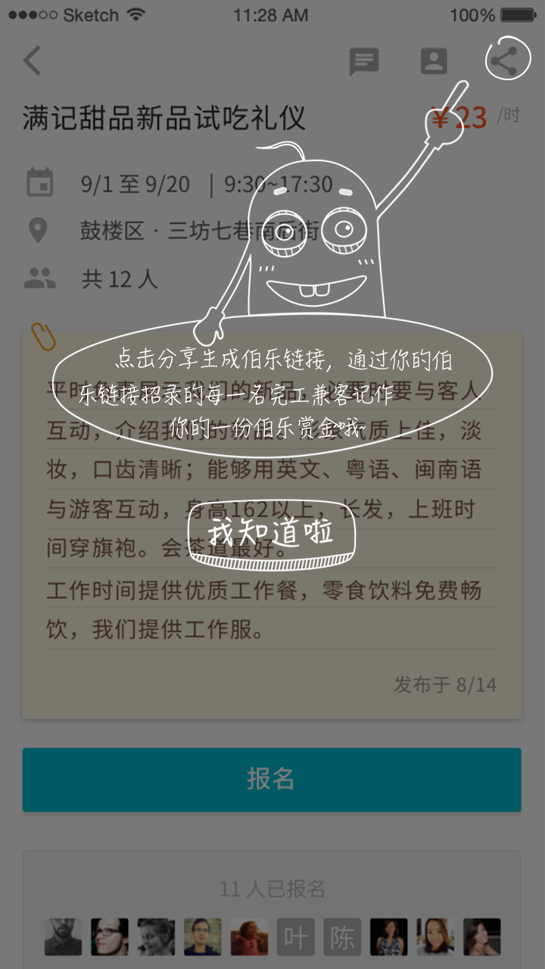  单击消息里的【查看详情】按钮进入“我是人脉王”页面，可在我是人脉王页面点击接单或拒绝，点击【接单】跳转到岗位详情页，详情页会出现一个浮层（浮层只有在人脉王第一次接单时出现），提示人脉王点击分享图标会生成自己的链接。  遮罩引导语：“点击分享生成伯乐链接，通过你的伯乐链接招录的每一名完工兼客记作你的一份伯乐赏金哦~”点击【我知道了】去掉浮层。
输出/后置条件
补充说明 | 人脉王列表是该岗位所在城市的所有人脉王，初期人比较少所以不做筛选。

3.广播审核
用户场景 | 用户从首页的『广播审核』按钮进入
功能描述 | 快捷审核BD发起的广播申请
输入/前置条件 | 单击首页的『广播审核』按钮

需求描述 | 数据权限：  BD只能看到自己提交的并处于审核中状态的广播；  CM可以看到自己城市的所有BD所起的处于审核中广播申请；  市场总监可以看到所有城市所有审核中的广播申请。  操作权限：只有CM有审核按钮，BD和总监没有任何审核按钮  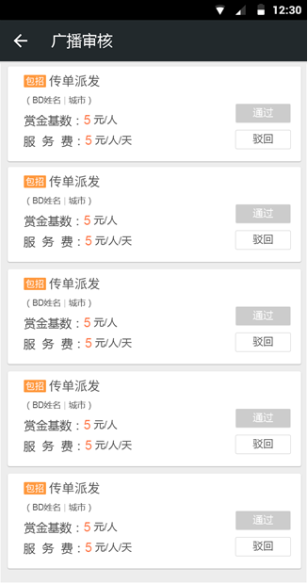  - 操作：  - 通过：点击后弹窗显示发送广播确认，点击确认后成功发送广播给人脉王，并再次浮层提示“ 发送成功”。通过后，就不会显示在本列表中。  - 驳回：点击【驳回】会弹窗“确认驳回”确认后，  以微信CRM推送消息发送给申请发送该广播的BD，消息模板：  广播申请驳回通知  12月28日  您发送的广播未通过审核！  雇主姓名：XXX  岗位：XXXXX  赏金基数：5.00元/人  服务费：5.00元/人/天  请点击“详情”重新发广播！  —————  详情  - 点击广播申请卡片除按钮外的地方，跳转到【广播详情】二级页面：  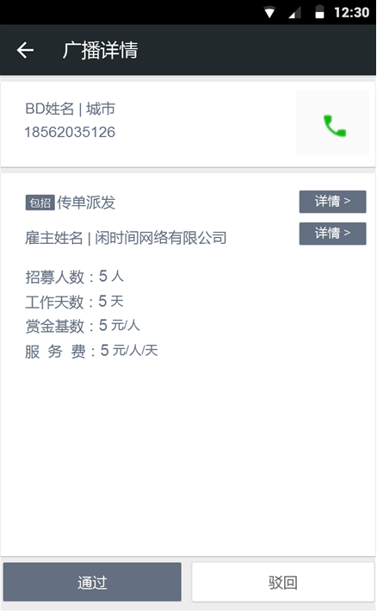  - 可拨打BD电话  - 点击岗位名称右边的详情按钮进入岗位详情页  - 点击雇主姓名右边的详情按钮进入雇主详情页  - 通过：点击后弹窗显示发送广播确认，点击确认后成功发送广播给人脉王，并再次浮层提示“ 发送成功”。通过后，就不会显示在本列表中。  - 驳回：点击【驳回】会弹窗“确认驳回”确认后，  以微信CRM推送消息发送给申请发送该广播的BD，消息模板：  广播申请驳回通知  12月28日  您发送的广播未通过审核！  雇主姓名：XXX  岗位：XXXXX  赏金基数：5.00元/人  服务费：5.00元/人/天  请点击“详情”重新发广播！  —————  详情
输出/后置条件
补充说明 | 待审核广播申请列表按申请的时间降序排列

兼客端——申请成为人脉王
用户场景 | 兼客从侧边栏导航进入申请成为人脉王的页面
功能描述
输入/前置条件 | 单击侧边栏导航中的【我是人脉王】
需求描述 | 页面：我是人脉王  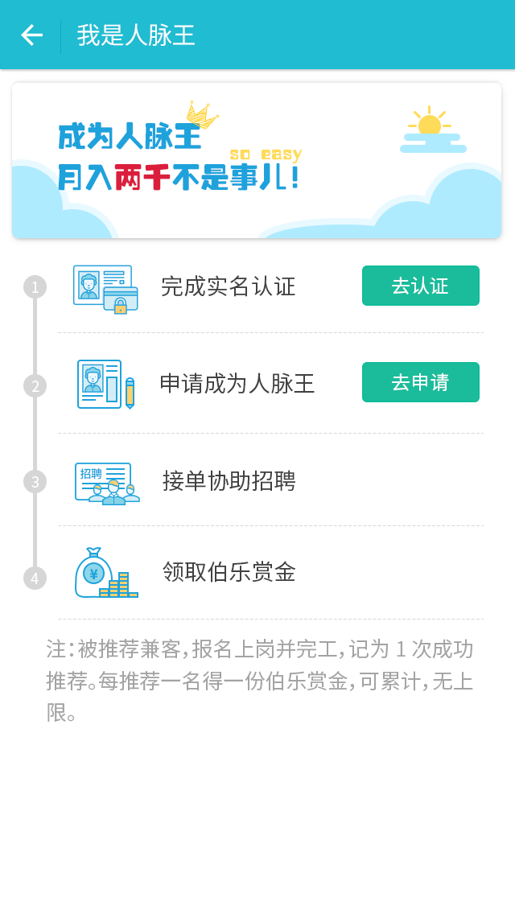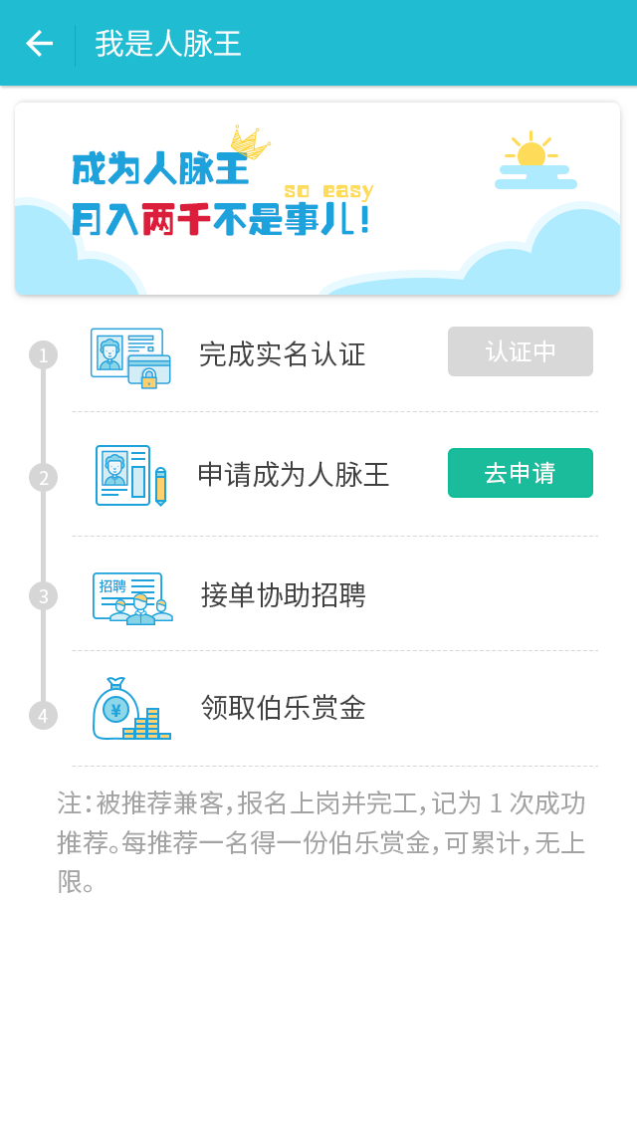  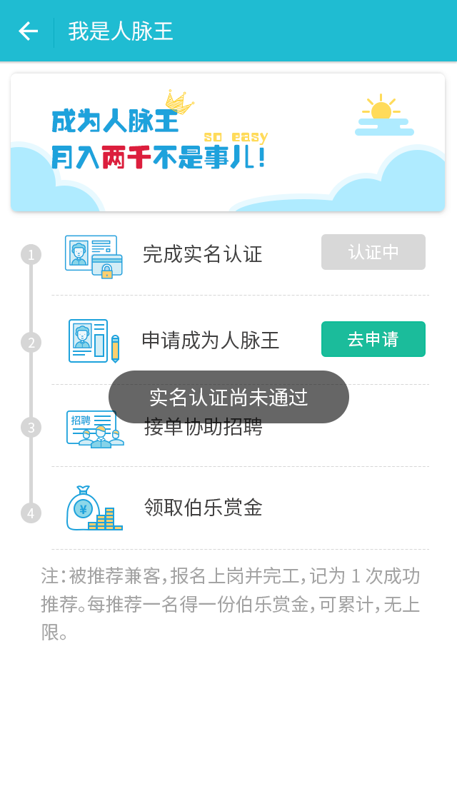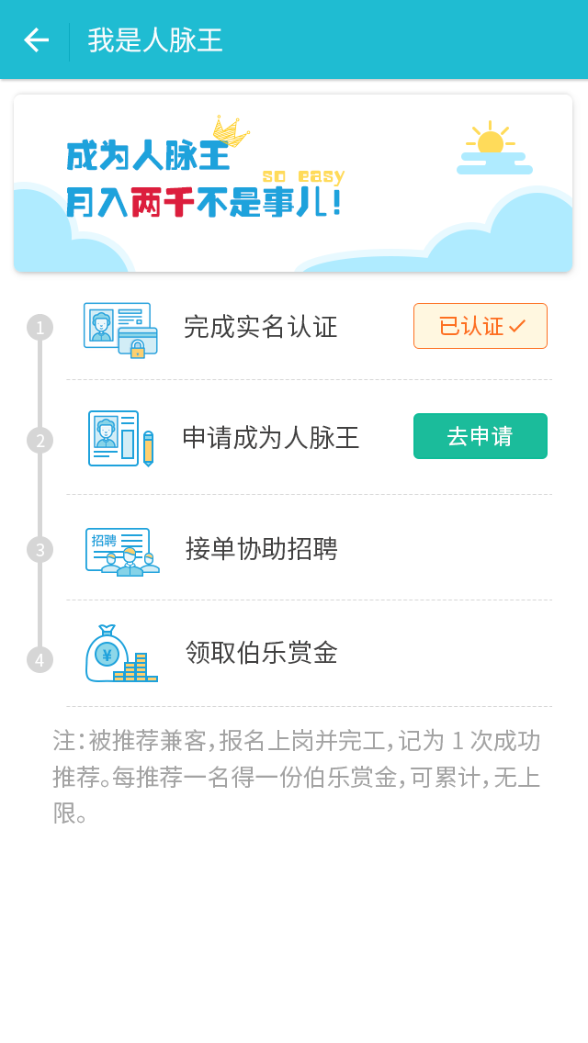  ```````````````````  1. 完成实名认证  2. 申请成为人脉王  3. 接单协助招聘  4. 领取伯乐赏金  注：被推荐兼客，报名上岗并完工，记为 1 次成功推荐。每推荐一名得一份伯乐赏金，可累计，无上限。  ```````````````````  按钮：  - 若兼客尚未实名认证，按钮【去认证】可用，点击【去认证】进入实名认证页面；点击按钮【去申请】，弹出提示 “实名认证尚未通过”；  - 【认证中】按钮不可用，点击按钮【去申请】，弹出提示 “实名认证尚未通过”；  - 已实名认证，认证按钮变为【已认证】，点击按钮【去申请】，点击跳转到申请成为人脉王页面。  子页面：申请成为人脉王  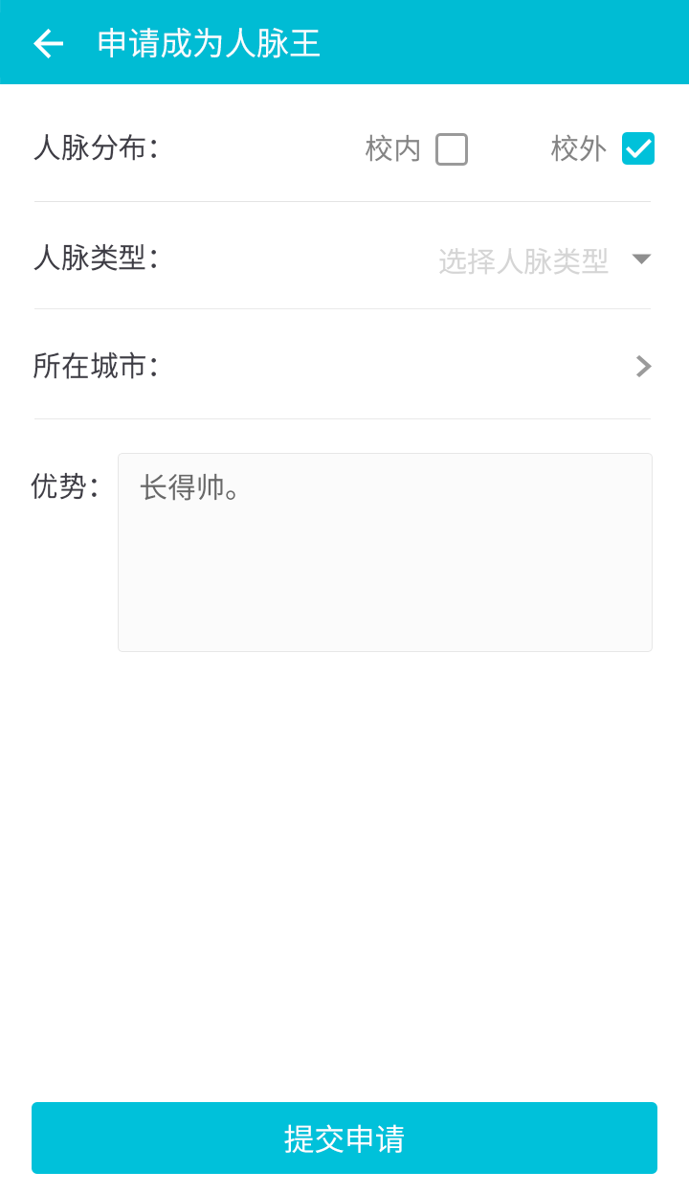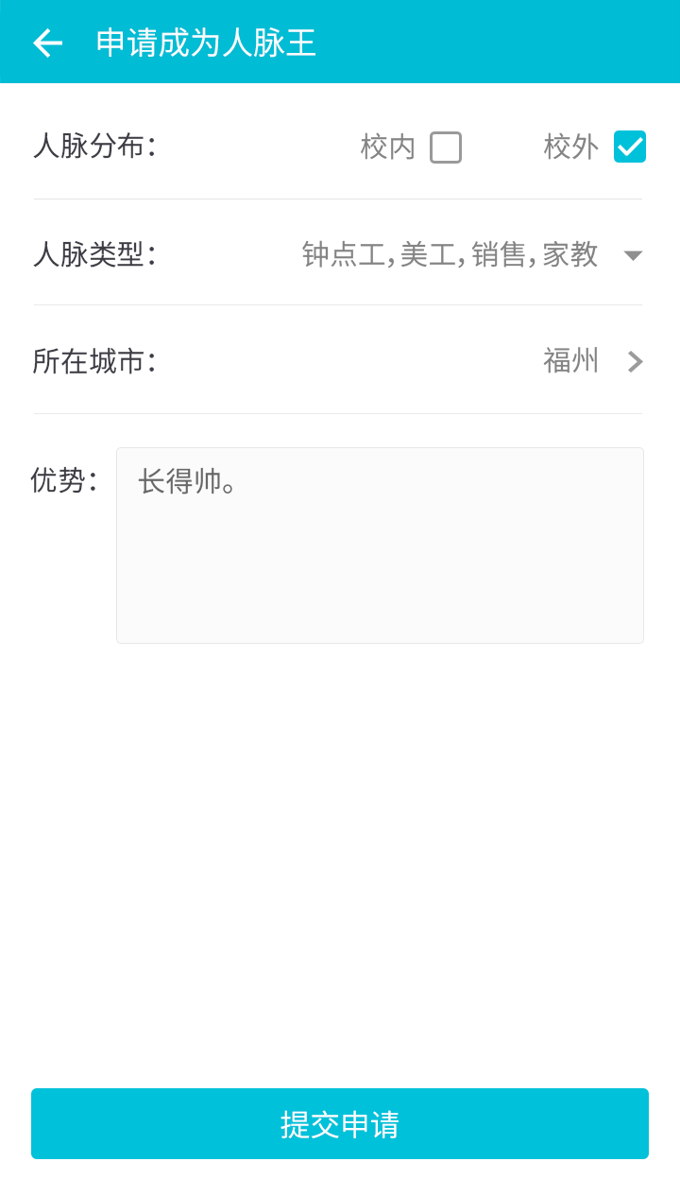  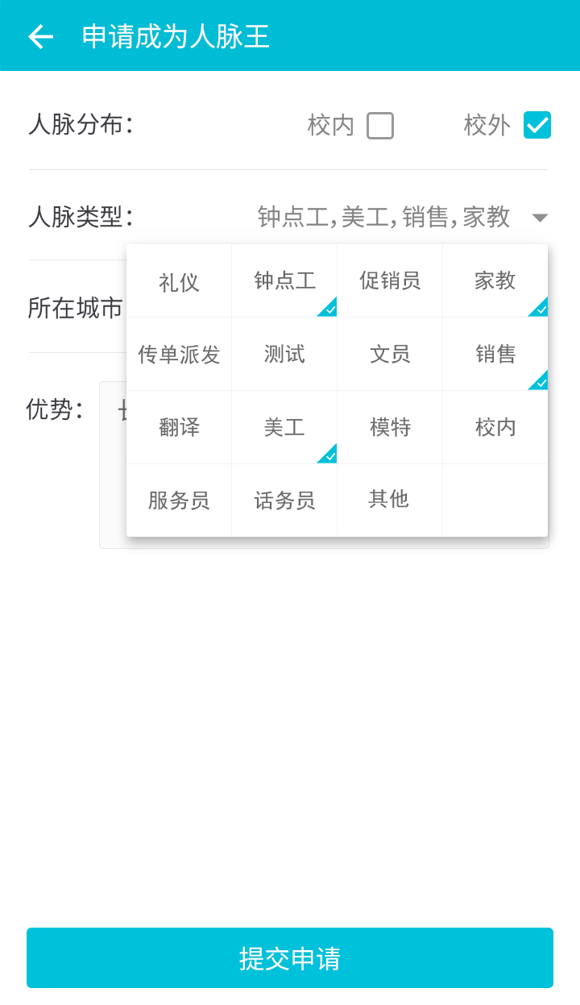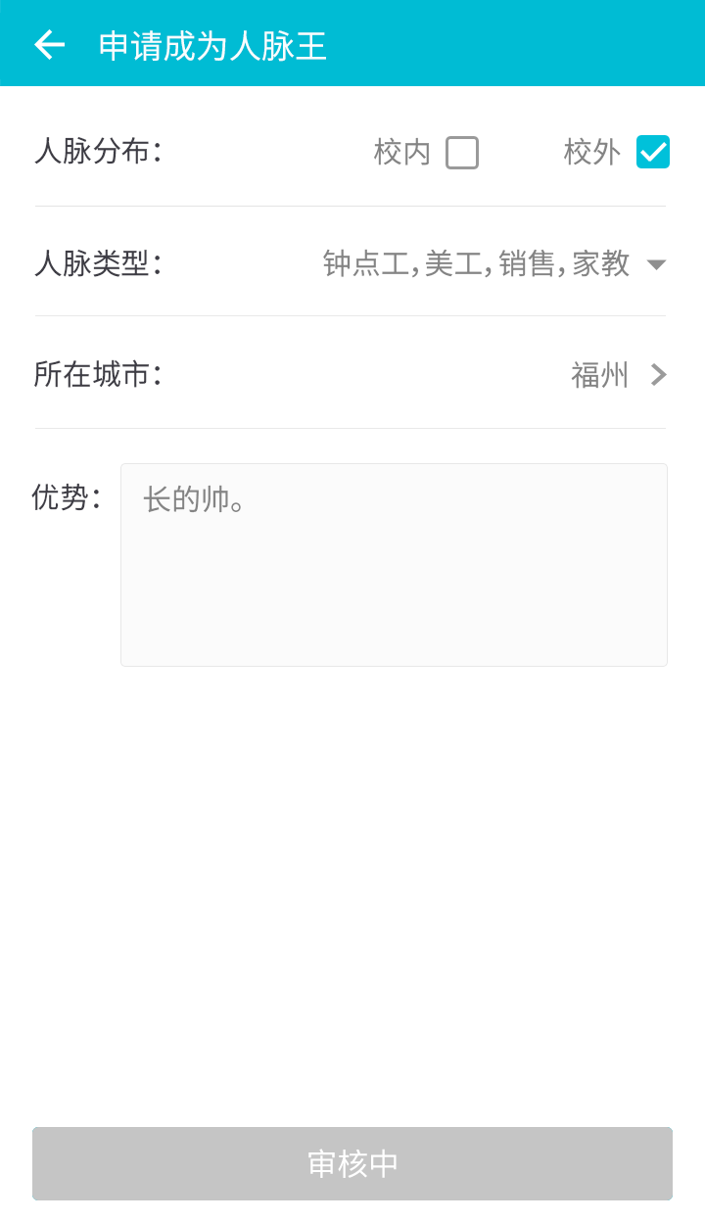  表单字段：  ⊙ 人脉分布：校内、校外（可复选）  ⊙ 人脉类型：模特、家教、….、传单（支持多选，用逗号分隔）  ⊙ 所在城市：（必选）提交申请后把人脉王的“注册城市”字段的值替换为“所在城市”的值。  ⊙ 优势：【文本框】字数限制（500个汉字以内）。  底部悬浮按钮：提交申请  - 提交申请之后，按钮置灰按钮上的提示文字显示[审核中]，修改表单任意一处按钮重新变为可提交状态  - 人脉王提交的申请由CM和市场总监在CRM审核。审核通过、审核不通过、被撤销人脉王资格系统都会发IM消息通知人脉王，消息内容：  恭喜，您已成功通过人脉王审核；  非常抱歉，您未通过人脉王审核；  对不起，您已被撤销人脉王资格；  -----------------------------------------------------------------------------------------------------------  - 审核成功后，从侧边导航栏进入“我是人脉王”页：  - 没有收到人脉王广播推送时，页面呈现“暂无悬赏订单”，页面无按钮。  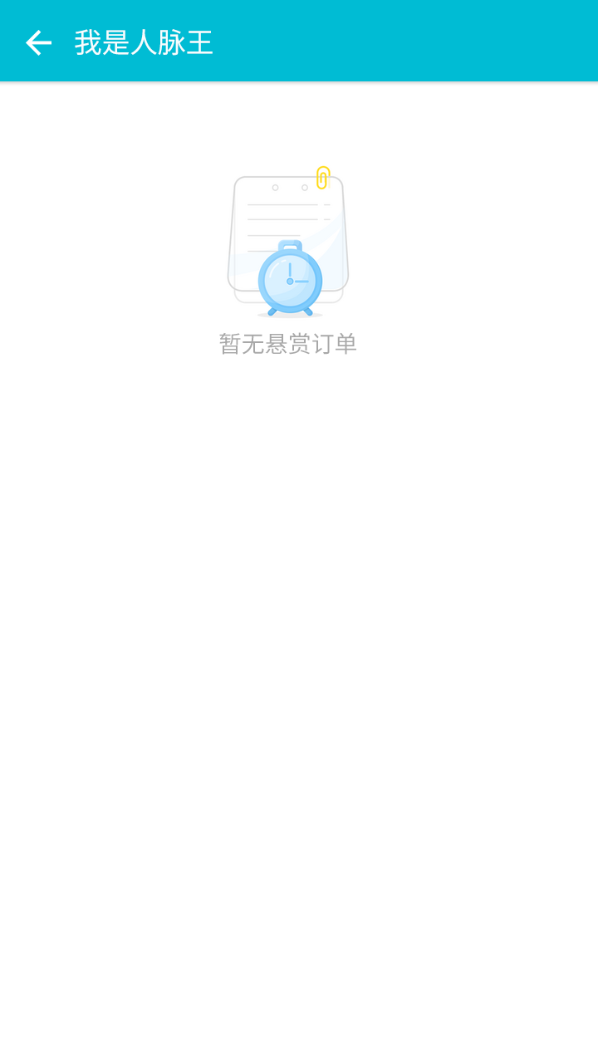  人脉王收到广播里的赏金单位也会有两种可能“元/人”或“元/人/天”：  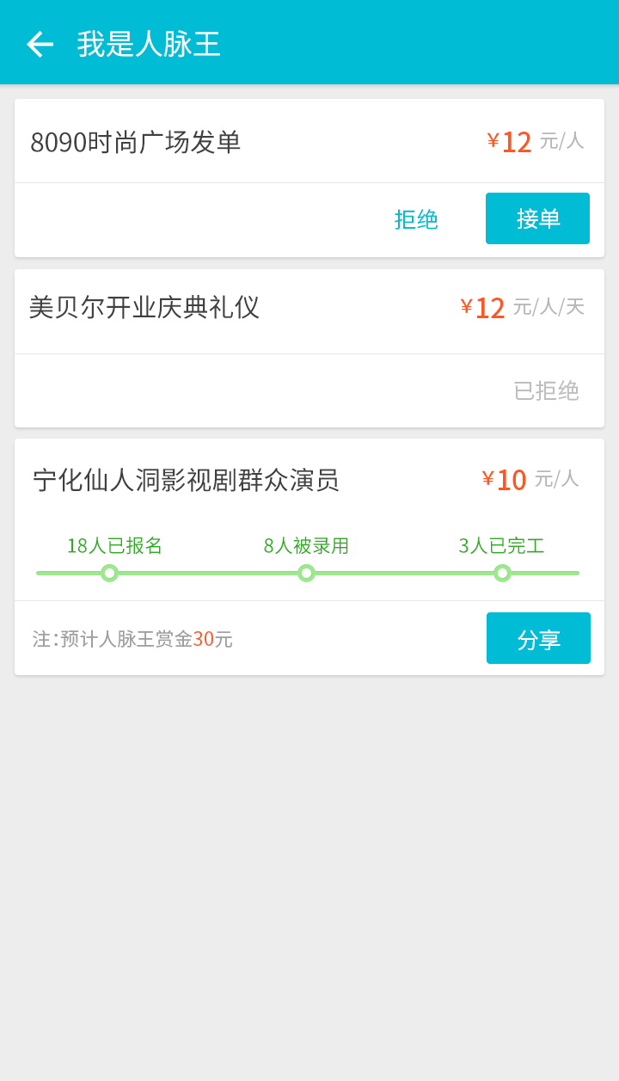  - 当人脉王收到广播时，我是人脉王页面呈现BD发给人脉王的广播列表。广播列表分为三种状态：  ①未接单状态： 有【拒绝】和【接单】两个按钮，点击【拒绝】该条目变  为已拒绝状态。  点击【接单】跳转到岗位详情页分享岗位，该广播条目变  为已接单状态。  ②已拒绝状态：无按钮，无操作。  ③已接单状态：有【分享】按钮，点击跳出分享渠道选择框，直接分享岗  位。也可点击已接单的广播条目，进入岗位详情分享。详  情页会出现一个浮层，提示人脉王点击分享图标会生成自  己的链接。  - 已结束状态：该岗位已结束之后显示为“已结束”状态，无按钮，无操作。（类似已拒绝的样式）  - 审核失败，“我是人脉王”页面显示提示语：“非常抱歉，您未通过人脉王审核”以及人脉王步骤介绍，底部按钮提示文字显示【重新申请】，可进入申请页面重新申请，申请页表单字段值保留上一次填写的值。  - 被撤销，“我是人脉王”页面显示历史广播（广播置灰不能接单，不能进行任何操作。），以及提示语：“对不起，您已被撤销人脉王资格！”，底部无按钮，不能再重新申请。原来接的订单虽不能操作，但还是能收到已接单的人脉王赏金。
输出/后置条件
补充说明

